Информация о проводимых противоэпидемических мероприятиях в ГБОУ СОШ с. Борискино-Игар

В целях исполнения поручений оперативного штаба по предупреждению завоза и распространения новой коронавирусной инфекции на территории Самарской области от 11 января 2021 года и соблюдением всех требований и рекомендаций Роспотребнадзора (Постановление Главного Государственного санитарного врача РФ от 30.06.2020 №16 «Об утверждении санитарно-эпидемиологических правил СП 3.1/2.4.3598-20 «Санитарно-эпидемиологические требования к устройству, содержанию и организации работы образовательных организаций и других объектов социальной инфраструктуры для детей и молодежи в условиях распространения новой коронавирусной инфекции (COVID-19)» Родителям (законным представителям ребенка), вход в ГБОУ СОШ с. Борискино-Игар разрешается ТОЛЬКО ПРИ НАЛИЧИИ МАСКИ.
Запрещается на проведение массовых мероприятий с участием различных групп, классов.
На входе в образовательную организацию проводится термометрия всех лиц:
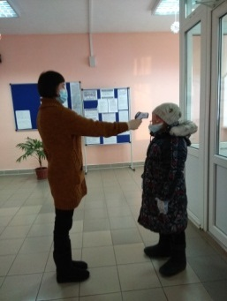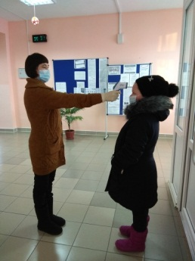
Организовано проведение ежедневная влажная уборка помещений с применением дезинфицирующих средств с обработкой всех контактных поверхностей:
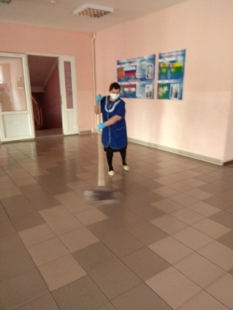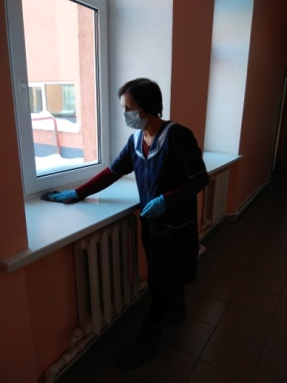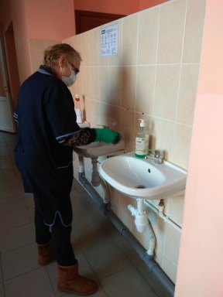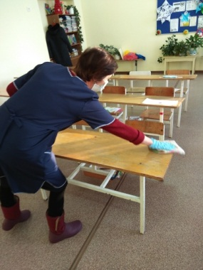
Обеспечено постоянное наличие мыла, кожных антисептиков для обработки рук в санитарных узлах для детей и сотрудников:
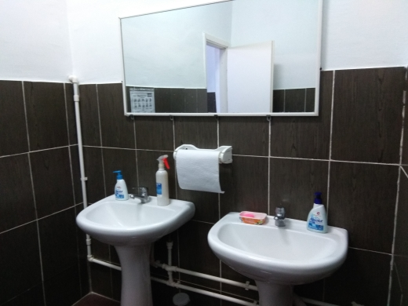
Проводится регулярное обеззараживание воздуха с использованием оборудования по обеззараживанию воздуха и проветривание помещений:
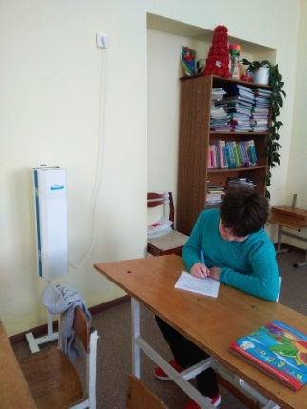
Работа сотрудников, участвующих в приготовлении и раздаче пищи, обслуживающего персонала организовывается с использованием средств индивидуальной защиты органов дыхания (одноразовые маски), а так перчаток:
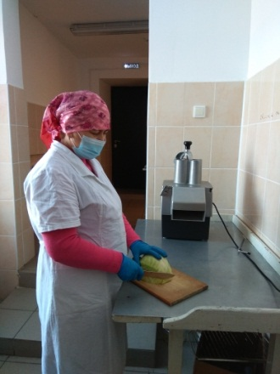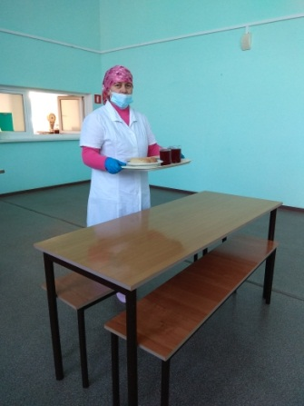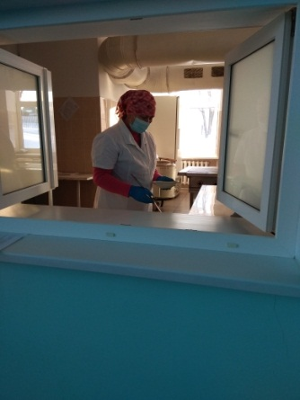
Проводится ежедневная уборка игровой комнаты в детском саду с применением моющих и дезинфицирующих средств с обработкой всех поверхностей, оборудования и игрушек:
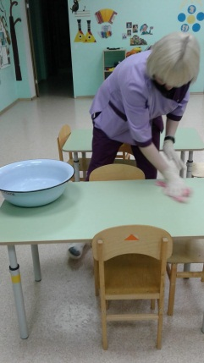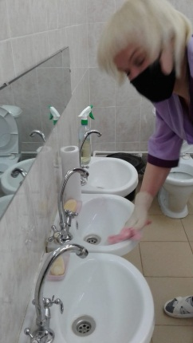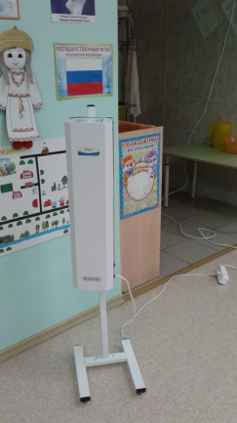
При организации перевозки детей проводится дезинфекция всех поверхностей салона транспортного средства с применением дезинфицирующих средств, осуществляется осмотр водителей перед каждым рейсом с проведением термометрии.
Проводится использование водителем при посадке и в пути следования средств индивидуальной защиты органов дыхания (одноразовых масок или многоразовых масок со сменными фильтрами). Водителем осуществляется обработка при посадке и в пути следования рук с применением дезинфицирующих салфеток или кожных антисептиков.

